Муниципальное бюджетное дошкольное образовательное
учреждение детский сад № 34 «Берёзка»
(МБДОУ №34 "Берёзка)

Проект
по театрализованной деятельности
для детей среднего дошкольного возраста
№ 9 «Радуга»
Тема: «Театр и мы»

Разработчик:
Шокурова Т.П., воспитатель

г. Сургут, 2021
Паспорт проекта
Название педагогического проекта | Педагогический проект «Путешествие в страну красивой и грамотной речи»
Направления образовательной деятельности по проекту | Художественно-эстетическое развитие, речевое развитие, познавательное развитие
Актуальность проекта | 1. Недостаточное внимание родителей и детей к театру.  2. Несформированные умения детей в «актёрском мастерстве».  3. Поверхностные знания детей о разных видах театра в детском саду.
Цели, задачи педагогического проекта | Цель: Развитие артистических способностей детей через театрализованную деятельность. Создание оптимальных условий для развития эмоционально - волевой, познавательной, двигательной сферы, речи, развитие позитивных качеств личности каждого ребенка  Задачи:  1 Учить детей разыгрывать несложные представления по знакомым  литературным произведениям, используя выразительные средства (интонацию, мимику, жест).  2. Поддерживать интерес детей к театральной игре путём приобретения игровых умений и навыков, способность воспринимать художественный образ, следить за развитием и взаимодействием персонажей.  3. Развивать эмоциональность и выразительность речи у дошкольников, артистические способности детей через театрализованную игру.  4. Воспитывать у детей устойчивый интерес к театру, организуя их собственную театральную деятельность.  5. Обогатить уголок театрализованной деятельности.  6. Заинтересовать родителей в приобретении, изготовлении разных видов театра и дать сведения о способах обыгрывания дома с детьми.  7. Пробудить интерес детей к театру.  8. Привить детям первичные навыки в области театрального искусств (использование мимики, жестов, голоса).  9. Развивать память, выразительную грамотную речь, словарный запас, формировать правильное звукопроизношение.  10. Воспитывать уверенность в себе, положительную самооценку, умение преодолевать комплексы.  11. Расширить взаимодействие с родителями воспитанников, путем создания творческой мастерской.
Участники проекта | дети среднего дошкольного возраста, родители воспитанников, воспитатели
Срок реализации | Учебный период 2021-2022 гг
Тип проекта | групповой, творческий, игровой
Продолжительность | Краткосрочный
Ожидаемый результат | 1. Повышенный интерес к театру и театрализованным играм.  2. Адекватно воспринимать в театре (кукольном, драматическом) художественный образ.  3. Творческое исполнение ролевых действий и выразительная речь в играх - драматизациях, театрализованных представлениях, при чтении художественных произведений и т. д.  4. В самостоятельных театрализованных играх обустраивать место для игры, воплощаться в роли, используя художественные выразительные средства (движение, интонация, мимика, атрибуты, реквизит).  5. После просмотра спектакля, оценить игру актёров (используемые средства художественной выразительности и элементы художественного оформления постановки).  6. Иметь в творческом опыте несколько ролей, сыгранных в спектаклях в детском саду и домашнем театре; оформлять свой спектакль, используя самые разнообразные материалы (атрибуты, подручный материал, поделки).  7. У детей и родителей появляется интерес к истории театра. Родители вместе с детьми изготавливают театр своими руками. Развиваются артистические способности детей.

«Театр – это волшебный мир.
Он дает уроки красоты, морали и нравственности.
А чем они богаче, тем успешнее идет развитие
духовного мира детей…»
Б. М. Теплов.

Пояснительная записка.
Театральная деятельность – это самый распространенный вид детского творчества. Она близка и понятна ребенку, глубоко. С самых ранних лет ребенок стремится к творчеству. Поэтому так важно создать в детском коллективе атмосферу свободного выражения чувств и мыслей, разбудить фантазию детей, попытаться максимально реализовать их способности.
Самый короткий путь эмоционального раскрепощения ребенка, снятия зажатости - это путь через игру. Играя, мы общаемся с детьми на «их территории». Вступая в мир игры, мы многому можем научиться сами и научить наших детей. Как писал В.А.Сухомлинский «Игра – это огромное окно, через которое в духовный мир ребёнка вливается живительный поток представлений, понятий об окружающем мире.»
Актуальность проекта.

1. Недостаточное внимание родителей и детей к театру.
2. Несформированные умения детей в «актёрском мастерстве».
3. Поверхностные знания детей о разных видах театра в детском саду.
Сейчас дети знают гораздо больше, чем их сверстники 10−15 лет назад, они быстрее решают логические задачи, но значительно реже восхищаются и удивляются, возмущаются и переживают.
Всё чаще дети проявляют равнодушие и чёрствость, их интересы, как правило, ограничены, а игры отличаются однообразностью. Многие дошкольники увлечены компьютерами, и взрослые, зачастую идут на поводу у детей, приобретая компьютерные игры-войны с монстрами, вампирами, не задумываясь о том, какой вред это наносит личностному развитию ребёнка.
Как правило, такие дети не умеют занять себя в свободное время, им скучно и на окружающий мир смотрят без удивления и особого интереса, как потребители, а не творцы.
У большинства дошкольников к 5 годам не отсутствуют интерес к театральному искусству и деятельности, а, скорее всего, преобладает безразличие. Поскольку театр отражает явления окружающей действительности, то недостаточно сформированные знания по такой интересной и захватывающей деятельности вызвало потребность подробней поработать как с детьми, так и с их родителями. Итак, мы решили узнать о театре все что можно.
Участвуя, дети знакомятся с окружающим миром во всем его многообразии через образы, краски, звуки, а поставленные вопросы заставляют их думать, анализировать, делать выводы и обобщения.
В процессе работы над выразительностью реплик персонажей, собственных высказываний незаметно активизируется словарь ребенка, совершенствуется звуковая культура его речи, ее интонационный строй.
Основная театрализованная деятельность заключается в проигрывании сюжетно-ролевых игр, применение к себе разных социальных ролей.
Театрализованные игры представляют собой разыгрывание в лицах литературных произведений (сказки, рассказы, специально написанные инсценировки). Герои литературных произведений становятся действующими лицами, а их приключения, события жизни, измененные детской фантазией, - сюжетом игры.
Творчество ребенка проявляется в правдивом изображении персонажа. Чтобы это осуществить, я стремлюсь донести до детей, каков персонаж, почему он так поступает, представить себе состояние, чувства, то есть проникнуть в его внутренний мир. И делаю это в процессе слушания произведения. В процессе чтения художественных произведений у ребенка накапливается опыт разнообразных непосредственных читательских переживаний: различно окрашенных читательских эмоций - от восторга до грусти и даже страха; чувств, связанных с восприятием произведений разных жанров, стилей, авторов, исторических эпох.
Чтобы понять, какой герой, мы с детьми анализируем его поступки, оцениваем их. Умение представлять героя произведения, его переживания, конкретную обстановку, в которой развиваются события, во многом зависит от личного опыта ребенка: чем разнообразнее его впечатления об окружающей жизни, тем богаче воображение, чувства, способность мыслить.
Для исполнения роли ребенок должен владеть разнообразными изобразительными средствами (мимикой, телодвижениями, жестами, выразительной по лексике и интонации речью и т. п.).
Так, они могут переиначивать начало и концовки знакомых сюжетов, придумывать новые обстоятельства, в которые попадает герой, вводить в действие новых персонажей.
Артистические способности детей развиваются от выступления к выступлению.
Учитывая актуальность проблемы и важность её для гармоничного развития детей, поставила свою цель: сделать жизнь воспитанников интересной и содержательной, наполненной яркими впечатлениями, интересными делами, радостью творчества.

Цель и задачи проекта.
Цель проекта:
Развитие артистических способностей детей через театрализованную деятельность. Создание оптимальных условий для развития эмоционально - волевой, познавательной, двигательной сферы, речи, развитие позитивных качеств личности каждого ребенка.

Задачи проекта:
1. Учить детей разыгрывать несложные представления по знакомым
литературным произведениям, используя выразительные средства (интонацию, мимику, жест).
2. Поддерживать интерес детей к театральной игре путём приобретения игровых умений и навыков, способность воспринимать художественный образ, следить за развитием и взаимодействием персонажей.
3. Развивать эмоциональность и выразительность речи у дошкольников, артистические способности детей через театрализованную игру.
4. Воспитывать у детей устойчивый интерес к театру, организуя их собственную театральную деятельность.
5. Обогатить уголок театрализованной деятельности.
6. Заинтересовать родителей в приобретении, изготовлении разных видов театра и дать сведения о способах обыгрывания дома с детьми.
7. Пробудить интерес детей к театру.
8. Привить детям первичные навыки в области театрального искусств (использование мимики, жестов, голоса, кукловождения).
9. Развивать память, выразительную грамотную речь, словарный запас, формировать правильное звукопроизношение.
10. Воспитывать уверенность в себе, положительную самооценку, умение преодолевать комплексы.
11. Расширить взаимодействие с родителями воспитанников, путем создания творческой мастерской.

Участники проекта: воспитатель, родители, дети.
Основные формы реализации проекта:
- Анкетирование родителей.
- Речевые и дыхательные упражнения.
- Художественное слово.
- Чтение художественной литературы.
-Развлечения, беседы.
- Работа с родителями.

Ожидаемые конечные результаты реализации проекта:
1. Повышенный интерес к театру и театрализованным играм.
2. Адекватно воспринимать в театре (кукольном, драматическом) художественный образ.
3. Творческое исполнение ролевых действий и выразительная речь в играх - драматизациях, театрализованных представлениях, при чтении художественных произведений и т. д.
4. В самостоятельных театрализованных играх обустраивать место для игры, воплощаться в роли, используя художественные выразительные средства (движение, интонация, мимика, атрибуты, реквизит).
5. После просмотра спектакля, оценить игру актёров (используемые средства художественной выразительности и элементы художественного оформления постановки).
6. Иметь в творческом опыте несколько ролей, сыгранных в спектаклях в детском саду и домашнем театре; оформлять свой спектакль, используя самые разнообразные материалы (атрибуты, подручный материал, поделки).
7. У детей и родителей появляется интерес к истории театра. Родители вместе с детьми изготавливают театр своими руками. Развиваются артистические способности детей.

Продукт совместной деятельности: кукольные представления, игры, игры - импровизации, театральные физкультминутки, развлечения.

Предполагаемый результат проекта:
* Получение консультаций по вопросам театрализованной деятельности для детей средней группы.
* Укрепление связей между детским садом и семьёй.
* Повышение знаний в театрализованной деятельности с использованием художественной литературы для детей дошкольного возраста.
* Улучшение отношений между детьми.
* Укрепление связи между родителями и воспитателями.
* Знакомство родителей и детей с историей театра, его видами.
*Развитие артистических способностей детей.

Перечень основных направлений проекта:
Оснащение предметно-развивающей среды группы детского сада:
* Оформить уголок театрализованной деятельности.
* Изготовить маски и атрибуты.
* Пополнять и обновлять уголок ряженья в группе.
* Сделать подборку театрализованных игр.
Работа с родителями:
Консультации: -«Театр в жизни ребёнка»;
- «Сказкотерапия»;
-«Театр дома».

Краткое описание проекта по этапам
Тип проекта: групповой, творческий, игровой.
Продолжительность проекта: 3недели.
Сроки реализации проекта: 1 - 3-я недели ноября 2021 года.
Информационно-аналитический этап: определение уровня знаний в области театрализованной деятельности дошкольного возраста через беседы; обыгрывание, составление плана работы; разработка содержания проекта; изучение литературы.
Основной этап: выполнение подробного плана работы по всем видам деятельности с детьми; большая совместная образовательная работа с детьми, родителями для решения поставленных задач; подборка художественных произведений, инсценировок, мини-сценок, по данной теме.
Организационный этап: разработка проекта: определение целей и задач проекта; утверждение проекта; разработка сценария праздника, мероприятия совместно с муз. руководителем; организация работы по театральной деятельности детей в режимных моментах дня.
Практический этап:
-Создание моделей театров в группе совместно с родителями.
-Составление списка необходимых материалов для реализации проекта.
-Создание функциональных зон для театрализованной деятельности, обогащение уже имеющихся зон.
-Сотрудничество с родителями: консультация, изготовление атрибутов в театральный уголок: изготовление домика для театрализованной деятельности, театра на стаканчиках, театра на ложках.
Заключительный этап:
Подведение итогов работы над проектом; анкетирование родителей; развлечение, закрепление полученных знаний.

Реализация проекта
Подготовительный этап:
- Сбор литературы по данной теме.
- Составление плана работы.
- Разработка содержания проекта.
- Изготовление карточек с изображением пиктограмм.
Основной этап:
1-я неделя.
1) Консультация для родителей «Театр в жизни ребёнка».
2) Подборка художественных произведений, мини-сценок, инсценировок, словесных игр по данной теме.
3) Беседы «О театре», «История театра», «Что такое театр».Цель: расширить знание детей о театре, как о разновидности искусства.
4) Знакомство с театральными профессиями (художник, гример, парикмахер, музыкант, декоратор, костюмер, артист). Цель: формировать представления детей о театральных профессиях; активизировать интерес к театральному искусству; расширять словарный запас.
5) Артикуляционная гимнастика - чередование упражнений «Трубочка» и «Улыбка».
6) Сюжетно-ролевая игры «Театр», «Мы – артисты» (постановка хорошо знакомой детям сказки).
2-я неделя.
1) Консультация для родителей «Сказкотерапия».
2) Беседа «Культура поведения в театре».Цель: Дать детям представление о правилах поведения в общественных местах; формировать личностное отношение к несоблюдению и нарушению правил.
3) Восприятие художественной литературы и фольклор: чтение стихотворения Агнии Барто «В театре». Цель: закреплять умение детей внимательно слушать, понимать характер героев, устанавливать связь описываемого события с реальностью, отвечать на вопросы по содержанию стихотворения.
4) Изготовление карточек с изображением «Мимики».
5) Игра на развитие двигательных способностей «Что мы делали, не скажем, а покажем!»
6) Психогимнастика «Разные лица». Цель: Побуждать детей экспериментировать со своей внешностью (мимика, жесты).Развивать умение детей переключаться с одного образа на другой.

3-я неделя.
1) Консультация для родителей «Театр дома».
2) Игра для развития мимики «Люблю – не люблю», съели кислый лимон, рассердились на драчуна, удивились, обиделись.
3) Пальчиковая гимнастика: «Весёлые человечки», «Мизинчик».
4) Чтение, обсуждение и пересказ (с помощью пальчикового театра) сказок «Теремок», «Колобок».
5) Зарядка для языка «Конфетка», «Самый длинный язычок».
6) Аппликация маски для театра (заяц, лиса, лягушка, мышка). Цель: совершенствовать умение детей вырезать готовые формы; развивать творческое начало.

Задачи:
1. Научить действовать детей в соответствии с принятой на себя ролью, формировать доброжелательное отношение между детьми.
2. Закреплять представления детей об учреждениях культуры, их социальной значимости.
3. Закреплять знания детей о театре, видах театра, о труппе театра, работниках театра, показать коллективный характер работы в театре.
4. Развивать диалогическую речь, выразительность исполнения роли.
5. Побуждать детей к творческой интерпретации известных сюжетов, используя сюжетно-ролевые игры, игры-драматизации и импровизации.
6. Самостоятельная деятельность детей в театральном уголке. Этюды с куклами на основе хорошо знакомых русских народных сказках.
Заключительный этап:
- Поделка масок для театра.
- Постановка сказки «Репка».
- Закрепление знаний путем составление рассказа «Я ходил в театр».

Вывод: Проект был направлен на создания интереса родителей и детей к театру, миру волшебства и загадочности.
В ходе проекта дети и родители узнали об истории театра, также узнали, о том, что бывают разные виды театра.
Поучаствовали в конкурсе «Театр своими руками».
Обогатилась предметно-развивающая среда, благодаря усилиям и помощи родителей группы.
Благодаря совместной деятельности в ходе реализации проекта укрепились взаимоотношения между детьми, воспитателями, музыкальным руководителем и родителями. Дети стали более общительными, раскрепощенными, уверенными в себе и в своих силах, большинство детей перестали боятся выступать перед зрителями.
Мы смогли доказать родителям, что только в совместной деятельности можно лучше узнать своего ребенка, его темперамент, особенности характера и, конечно же, его мечты и желания, потому что при решении каких-либо вопросов создается микроклимат, в основе которого лежат доверительные, дружеские отношения между детьми и взрослыми. Создается атмосфера творчества.
Иначе говоря, проект “Театр для всех” позволил проявить творческую активность детей, педагогов и родителей, полностью раскрыть у каждого скрытые эмоциональные и творческие возможности.

Литература:
1.Маханева М.Д. Театрализованные занятия в детском саду. М., 2001.
2. Мерзлякова С.И. Волшебный мир театра. М., 2002.3.Маханева, М.Д. Театрализованные занятия в детском саду: Пособие для
3. Сорокин Н.Ф. «Сценарии театральных кукольных занятий», Москва, изд-во «Аркти», 2007 год.
4. Гончарова, О.В. Театральная палитра: Программа художественно-эстетического
воспитания [Текст] / О.В. Гончарова. – М.: ТЦ Сфера, 2010. – 128 с.
5. Мигунова, Е.В. Театральная педагогика в детском саду. [Текст] / Е.В.Мигунова.
– М.: ТЦ Сфера, 2009. – 128 с. – (Библиотека журнала «Воспитатель ДОУ»)
6. Антипина, Е.А. Театрализованная деятельность в детском саду: Игры,
упражнения, сценарии. 2-е изд., перераб. [Текст] / Е.А.Антипина. – М.: ТЦ Сфера,
2009. – 128 с. – (Библиотека журнала «Воспитатель ДОУ»)
7. Антипина, Е.А. Театрализованные представления в детском саду. Сценарии с
нотным приложением. [Текст] / Е.А.Антипина. – М.: ТЦ Сфера, 2010. – 128 с. –
(Детский сад с любовью)

Приложение 1
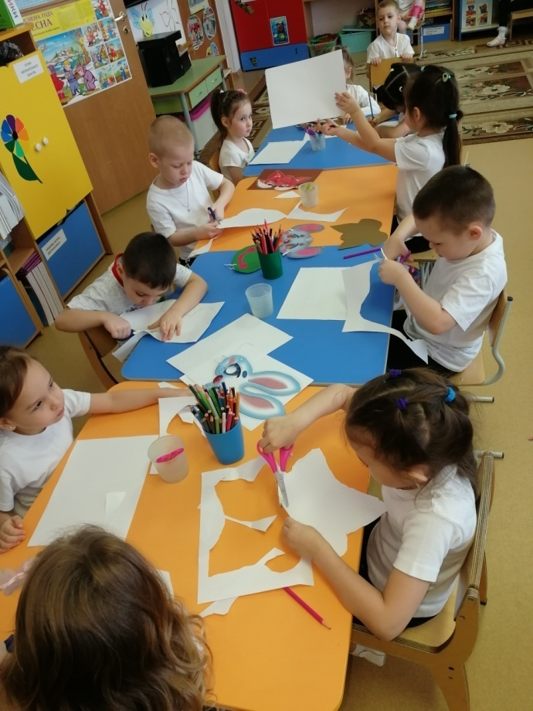

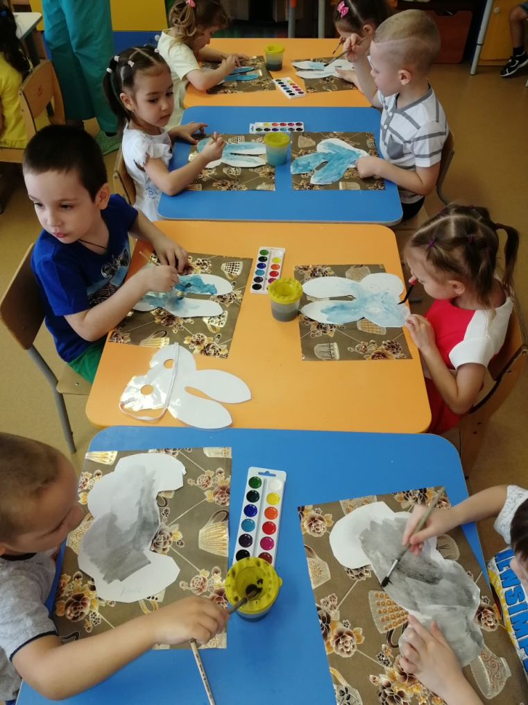
Приложение 2 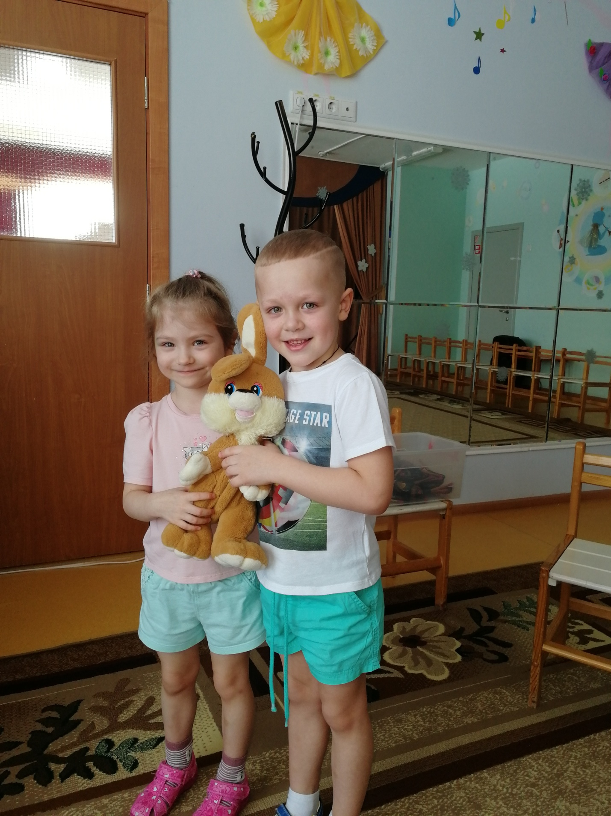

Приложение 3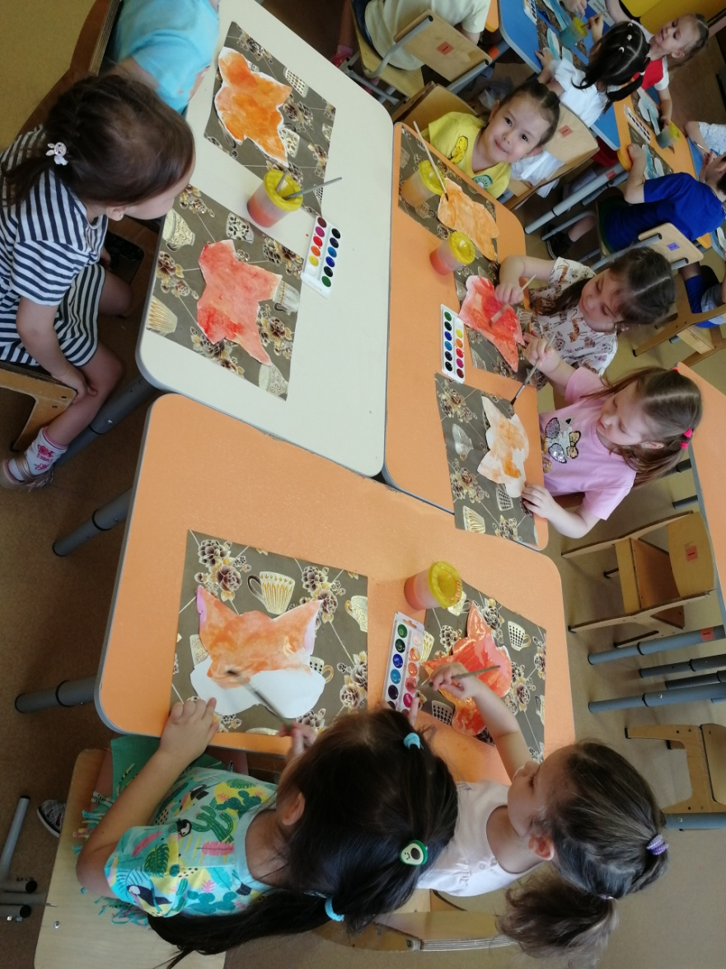

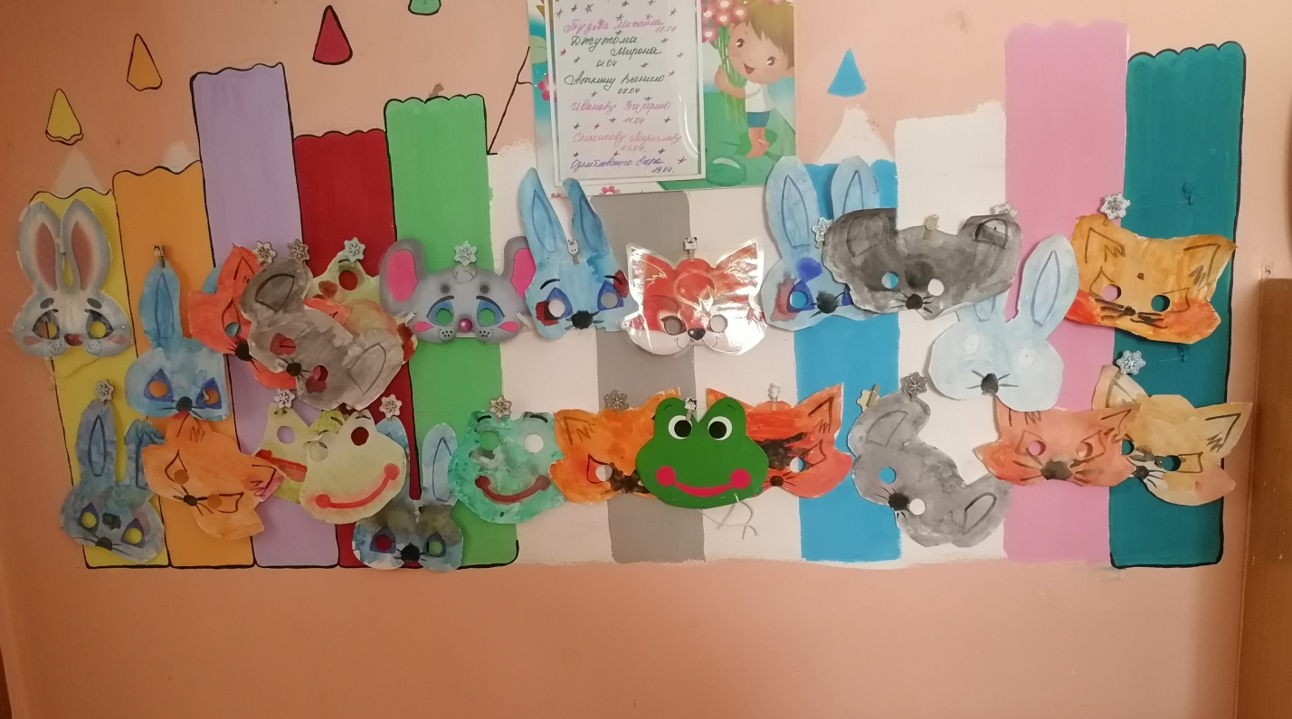
Приложение 4
